IZVJEŠTAJ O FINANCIJSKOM POSLOVANJU

ZA RAZDOBLJE 1.1. DO 31.3.2024. GODINE

Zagreb, svibanj 2024. godine

REZULTATI GRUPE

Pregled najvažnijih financijskih informacija za Grupu HBOR, u milijunima eura
 | 2022. | 2023. | 31.3.2024.
Ukupna imovina | 3.857,0 | 4.021,5 | 3.997,5
Bruto krediti | 3.703,4 | 4.077,6 | 3.947,9
Ukupni kapital i rezerve | 1.422,2 | 1.457,9 | 1.474,9
 | 1.1. – 31.3.2022. | 1.1. – 31.3.2023. | 1.1. – 31.3.2024.
Ukupni prihodi | 44,2 | 31,0 | 35,7
Ukupni rashodi | (13,7) | (12,3) | (18,1)
Dobit | 30,5 | 18,7 | 17,6
Kamatni prihodi izračunati metodom efektivne kamatne stope | 24,6 | 21,1 | 27,1
Kamatni rashodi | (5,3) | (5,8) | (10,1)
Neto kamatni prihod | 19,3 | 15,3 | 17,2

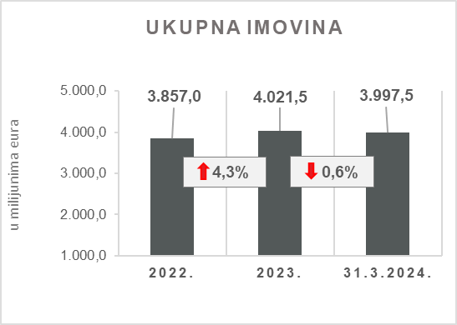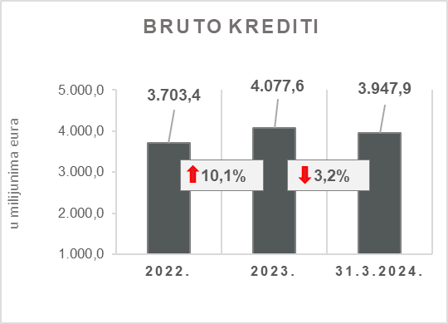

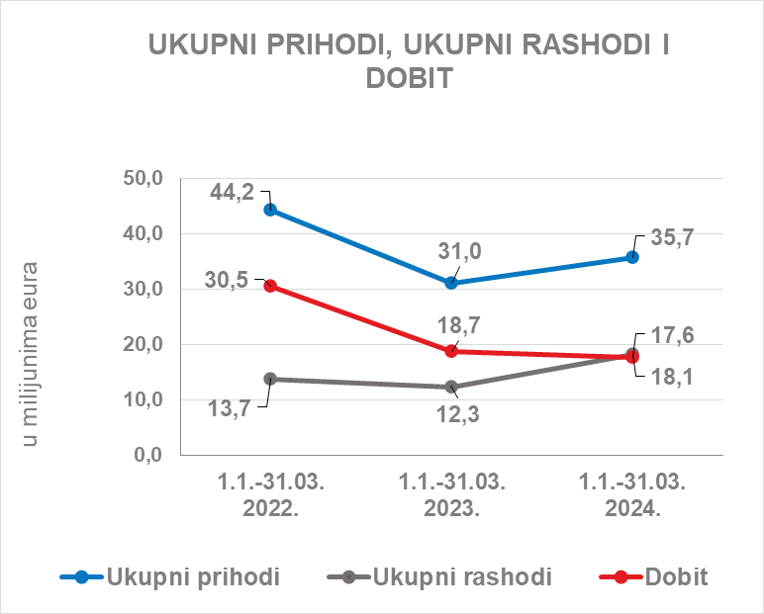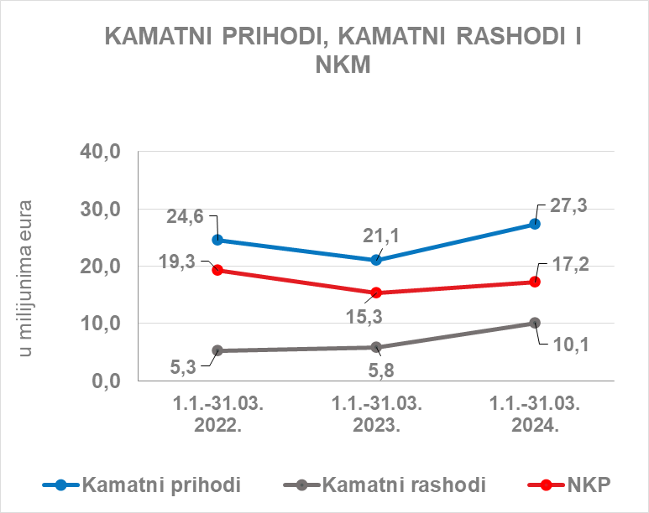

Rezultat Grupe

Grupa HBOR je u razdoblju od 1.1. do 31.3.2024. ostvarila dobit nakon oporezivanja u iznosu od 17,6 milijuna eura.

Matično društvo temeljem odredbi Zakona o HBOR-u nije obveznik plaćanja poreza na dobit te porezne obveze na ime poreza na dobit proizlaze isključivo iz aktivnosti ostalih članica Grupe.

Konsolidirani ukupni prihodi u razdoblju od 1.1. do 31.3.2024. iznose 35,7 milijuna eura, dok ukupni rashodi iznose 18,1 milijuna eura.

Konsolidirani ukupni prihodi viši su za 15,2 posto dok su ukupni rashodi viši za 47,2 posto u odnosu na isto razdoblje prošle godine uslijed kretanja ukupnih prihoda i rashoda matičnog društva.

U strukturi prihoda Grupe najveći dio, tj. 76,5 posto odnosi se na prihode od kamata kao rezultat poslovanja matičnog društva.

U dijelu ukupnih rashoda, najveći dio čine rashodi od kamata (55,8 posto) i operativni troškovi (41,4 posto) koji proizlaze iz poslovanja matičnog društva.

Konsolidirani operativni troškovi u razdoblju od 1.1. do 31.3.2024. iznose 7,5 milijuna eura, a čine ih opći i administrativni troškovi te ostali troškovi poslovanja.

Na dan 31. ožujka 2024. Grupa ima 438 zaposlenika (31. ožujka 2023. bilo je 408 zaposlenika).

Imovina i obveze Grupe

Ukupna imovina Grupe na konsolidiranoj osnovi iznosi 3.997,5 milijuna eura te je zadržana na razini s početka godine. Razlozi ovakvog trenda daju se u opisu financijskog poslovanja HBOR-a.

U strukturi imovine najveće učešće odnosi se na kreditno poslovanje matičnog društva te neto krediti čine 87,0 posto ukupne imovine.

Ukupne obveze i kapital i rezerve na dan 31.3.2024. iznose 3.997,5 milijuna eura od čega ukupne obveze iznose 2.522,6 milijuna eura, odnosno 63,1 posto.

U ukupnim obvezama i kapitalu i rezervama Grupe najveći dio, tj. 55,7 posto, čine obveze po kreditima matičnog društva.

Ukupni kapital i rezerve na konsolidiranoj osnovi na kraju izvještajnog razdoblja iznosi 1.474,9 milijuna eura i čini 36,9 posto ukupnih obveza i kapitala i rezervi Grupe.

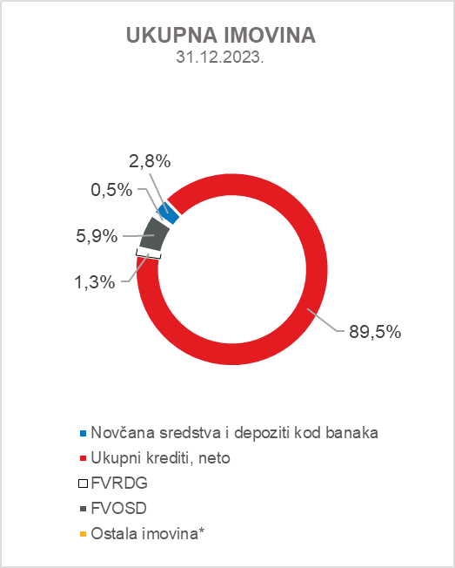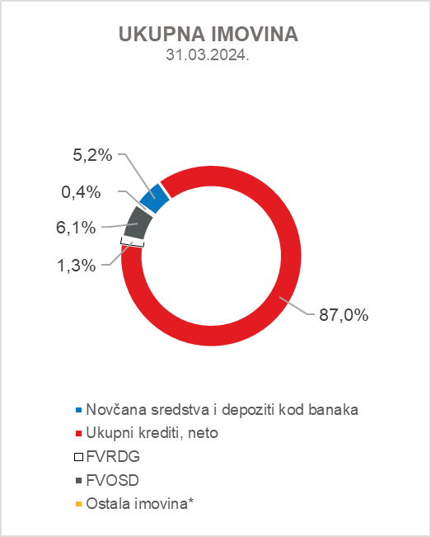

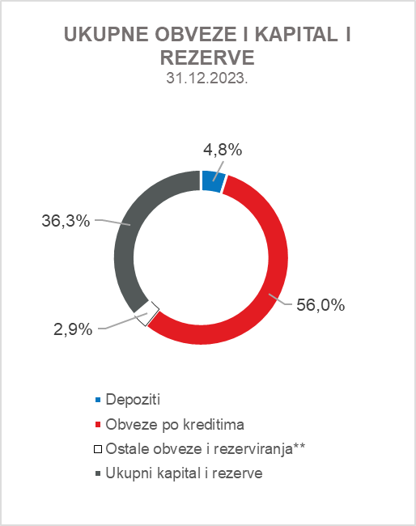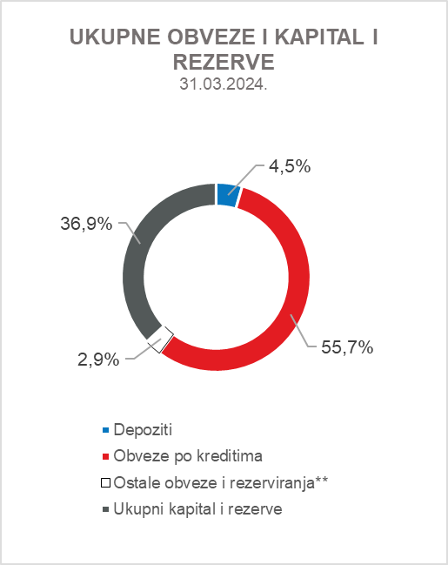

*Nekretnine, postrojenja i oprema i nematerijalna imovina, Preuzeta imovina i Ostala imovina
**Ostale obveze, Rezerviranja za garancije, preuzete i ostale obveze
.

REZULTATI HBOR-a

OSVRT NA FINANCIJSKO POSLOVANJE HBOR-a

U nastavku se daje pregled i objašnjenja značajnih promjena u financijskom položaju i uspješnosti poslovanja u izvještajnom razdoblju.

Uspješnost poslovanja

U razdoblju od 1.1. do 31.3.2024. HBOR je ostvario ukupne prihode u iznosu od 34,9 milijuna eura, rashode u iznosu od 17,3 milijuna eura i dobit u iznosu od 17,6 milijuna eura. Dobit izvještajnog razdoblja niža je za 0,9 milijuna eura od dobiti za isto izvještajno razdoblje prethodne godine.

Smanjenje dobiti u razdoblju od 1.1. do 31.3.2024. u odnosu na isto razdoblje prošle godine rezultat je povećanja prihoda za 4,7 milijuna eura i povećanja rashoda za 5,6 milijuna eura.

U nastavku se daju okolnosti koje su utjecale na ostvarenje financijskog rezultata u tromjesečnom izvještajnom razdoblju 2024. godine u odnosu na isto razdoblje 2023. godine:

- povećanje prihoda od kamata za 6,0 milijuna eura,
- povećanje kamatnih prihoda od ukidanja razgraničenja subvencije na teret poslovanja HBOR-a za 0,2 milijuna eura,
- povećanje rashoda od kamata za 4,3 milijuna eura,
- smanjenje neto prihoda od naknada i provizija za 1,1 milijuna eura,
- smanjenje neto prihoda od financijskih aktivnosti za 2,5 milijuna eura,
- povećanje ostalih prihoda za 0,9 milijuna eura,
- povećanje neto dobitka od umanjenja vrijednosti i rezerviranja za 1,2 milijuna eura,
- povećanje operativnih troškova za 1,0 milijuna eura,
- povećanje troška subvencije na teret poslovanja HBOR-a za 0,3 milijuna eura.

Detaljniji opis trendova daje se kod svake kategorije zasebno u nastavku.

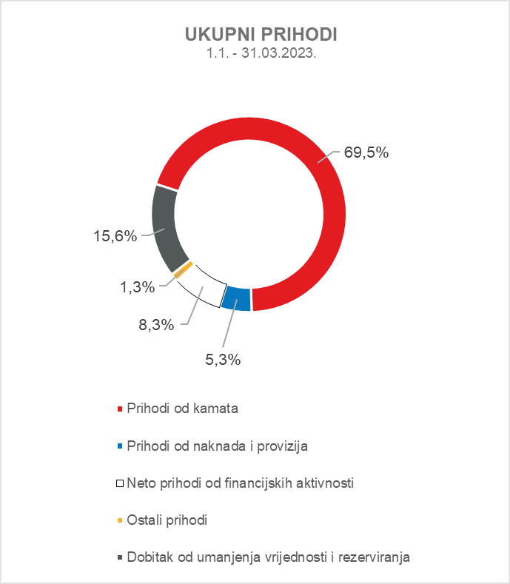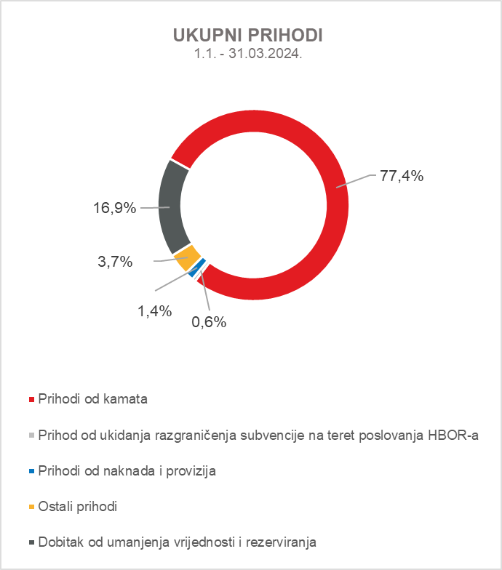

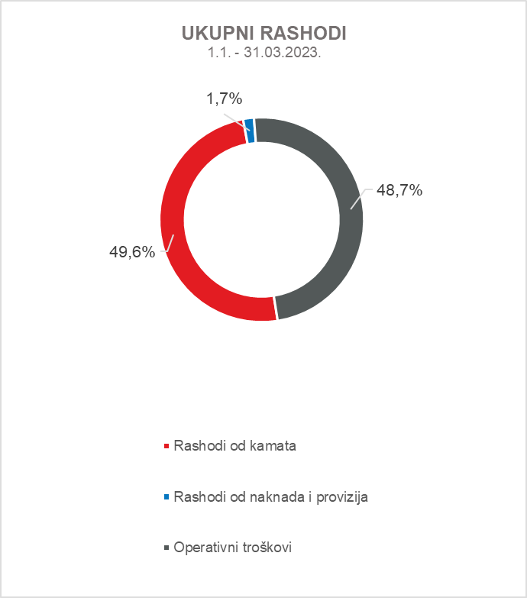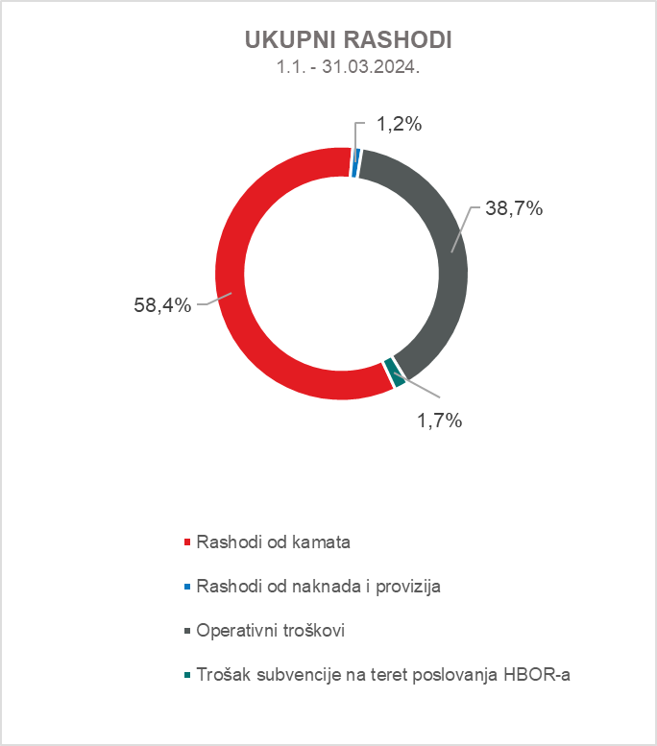

Neto prihodi od kamata

Neto kamatni prihodi ostvareni su u iznosu od 17,1 milijuna eura i u odnosu na ostvarenje istog izvještajnog razdoblja prethodne izvještajne godine viši su za 12,5 posto.

Prihodi od kamata ostvareni su u iznosu od 27,0 milijuna eura i viši su za 28,6 posto u odnosu na isto izvještajno razdoblje prethodne godine zbog povećanja obujma kreditnih aktivnosti.

Dodatno, prihodi od kamata su veći za 0,2 milijuna eura zbog prihoda od ukidanja razgraničenja subvencije na teret poslovanja HBOR-a. Ovi prihodi vežu se uz novi proizvod subvencioniranja kamatnih stopa na teret poslovanja HBOR-a koji je uveden u drugoj polovici 2023. godine. Sredstva za subvencioniranje kamatnih stopa HBOR osigurava iz vlastitih sredstava (veza pozicija Računa dobiti i gubitka: „Trošak subvencije na teret poslovanja HBOR-a“).
Rashodi od kamata ostvareni su u iznosu od 10,1 milijuna eura i viši su za 74,1 posto u odnosu na isto izvještajno razdoblje prethodne godine na što je utjecao rast zaduženja.

S obzirom na opisane trendove, veće povećanje kamatnih prihoda u apsolutnom iznosu u odnosu na porast kamatnih rashoda utjecalo je na povećanje neto kamatne marže u odnosu na isto izvještajno razdoblje prethodne godine, koja iznosi 1,69 posto, dok je u istom razdoblju prethodne godine iznosila 1,58 posto.

Neto prihod od naknada i provizija

Neto prihod od naknada i provizija ostvaren je u iznosu od 0,3 milijuna eura i niži je za 78,6 posto u odnosu na isto razdoblje prethodne godine što je rezultat smanjenja prihoda od naknada i provizija za 1,1 milijuna eura na ime naknada po po poslovima u ime i za račun i na ime naknada po izdanim garancijama te zadržavanja rashoda od naknada i provizija na istoj razini kao i prošle godine u istom izvještajnom razdoblju.

Neto prihodi/(rashodi) od financijskih aktivnosti

Neto prihode/(rashode) od financijskih aktivnosti čine neto tečajne razlike po glavnici potraživanja i obveza, dobitak/(gubitak) od vrijednosnog usklađenja financijske imovine koja se iskazuje po fer vrijednosti kroz dobit ili gubitak te realizirani dobitak/(gubitak) od financijske imovine koja se iskazuje po fer vrijednosti kroz ostalu sveobuhvatnu dobit.

U izvještajnom razdoblju ostvareni su neto prihodi od financijskih aktivnosti u iznosu od 0 milijuna eura, a u istom razdoblju prethodne godine ostvareni neto prihodi u iznosu od 2,5 milijuna eura.

Pregled kretanja tečaja eura u odnosu na tečaj dolara:

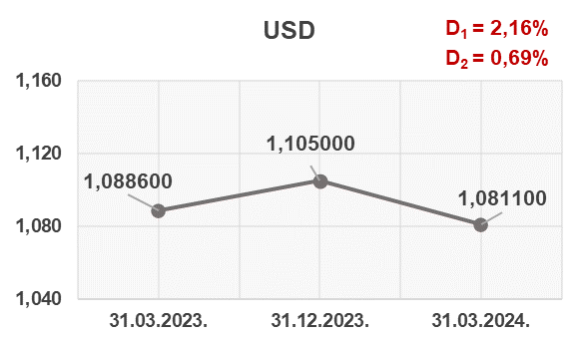

Napomena:
D1 = deprecijacija eura 31.03.2024./31.12.2023.
D2 = deprecijacija eura 31.03.2024./31.03.2023.

Sredstva i izvore sredstava koji su izraženi u drugoj valuti ili su izraženi s valutnom klauzulom, HBOR preračunava u protuvrijednost u eurima po srednjem tečaju HBOR-a ili drugom ugovorenom tečaju na izvještajni datum.

Prihodi i rashodi u u drugoj valuti preračunavaju se po tečaju na dan transakcije. Ostvareni prihodi i rashodi nastali preračunavanjem po tečaju iskazuju se u Računu dobiti i gubitka u neto iznosu.

Operativni troškovi

Operativni troškovi obuhvaćaju opće i administrativne troškove te ostale troškove poslovanja, a ostvareni su u iznosu od 6,7 milijuna eura te su za 17,5 posto viši u odnosu na isto razdoblje prethodne godine, najvećim dijelom zbog povećanja općih i administrativnih troškova radi povećanja broja zaposlenih te plaćanje premija osiguranja kredita izvoznika koje HBOR refundira od korisnika kredita i evidentira ostale prihode.

Na dan 31. ožujka 2024. HBOR ima 419 zaposlenika (31. ožujka 2023. godine bilo je 387 zaposlenika).

Trošak subvencije na teret poslovanja HBOR-a

Trošak subvencije na teret poslovanja HBOR-a ostvaren je u iznosu 0,3 milijuna eura a veže se uz novi proizvod subvencioniranja kamatnih stopa na teret poslovanja HBOR-a koji je uveden u drugoj polovici 2023. godine (veza bilješka: Neto prihodi od kamata).

Dobitak/(gubitak) od umanjenja vrijednosti i rezerviranja

U izvještajnom razdoblju ostvaren je neto dobitak na poziciji „Dobitak/(Gubitak) od umanjenja vrijednosti i rezerviranja“ u iznosu od 5,9 milijuna eura (u razdoblju od 1.1. do 31.3.2023. ostvaren je neto dobitak u iznosu od 4,7 milijuna eura).

U nastavku se daje pregled kvalitete portfelja:

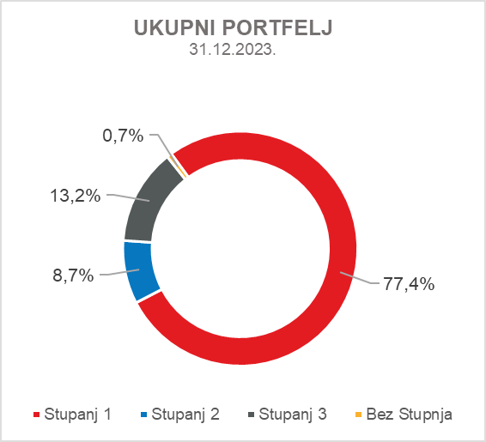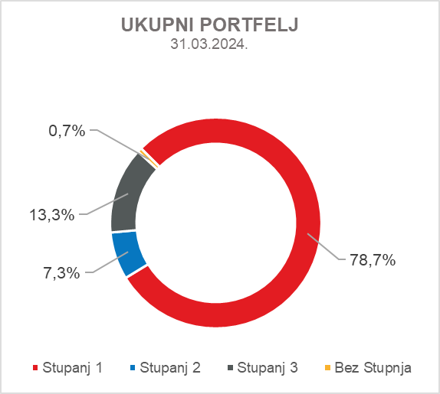

Pregled ukupnog bruto portfelja i rezerviranja prema strukturi - financijske institucije i direktni

 | 2023. |  | 31.3.2024.
 | Iznos | Struktura(%) | Iznos | Struktura(%)
Ukupni bruto portfelj, mil. eur | 4.980,5 | 100,00 | 5.052,1 | 100,00
Od čega:
- financijske institucije | 1.576,6 | 31,7 | 1.654,1 | 32,7
- direktni | 3.403,9 | 68,3 | 3.398,0 | 67,3
Ukupno rezerviranja, mil. eur | 496,9 | 100,00 | 490,0 | 100,00
Od čega:
- financijske institucije | 7,9 | 1,6 | 7,6 | 1,5
- direktni | 489,0 | 98,4 | 482,4 | 98,5
Rezerviranja/bruto portfelj | 10,0 posto | - | 9,7 posto | -

Značajne promjene u financijskom položaju

Ukupna imovina HBOR-a na dan 31.3.2024. iznosi 3.994,7 milijuna eura te je zadržana na razini s početka godine.

Novčana sredstva i depoziti kod drugih banaka

Stanje novčanih sredstava i depozita kod drugih banaka na dan 31.3.2024. iznosi 203,9 milijuna eura i čini 5,1 posto ukupne imovine te bilježi povećanje za 83,7 posto u odnosu na 31.12.2023. kao rezultat prerasporeda rezerve likvidnosti.

Krediti financijskim institucijama i ostalim korisnicima

Ukupni neto krediti na dan 31.3.2024. iznose 3.475,9 milijuna eura i čine 87,0 posto ukupne imovine i smanjeni su za 3,4 posto u odnosu na početak godine.

Ukupni bruto krediti iskazani su u iznosu od 3.947,9 milijuna eura i bilježe smanjenje za 3,2 posto u odnosu na 31.12.2023. Bruto krediti ostalim korisnicima zadržani su na razini s početka godine. Bruto krediti financijskim institucijama bilježe smanjenje od 8,8 posto u odnosu na kraj 2023. godine najvećim dijelom zbog dospijeća obrnutih repo poslova.
Na dan 31.3.2024. odnos kreditnih bruto plasmana putem financijskih institucija i izravnih plasmana čini 29% : 71% (na dan 31.12.2023. čini 31% : 69%).

Financijska imovina po fer vrijednosti kroz dobit ili gubitak

U ovu imovinu klasificirani su krediti po fer vrijednosti (HBOR je odredio da se ovdje klasificiraju mezzanine krediti), ulaganja u investicijske fondove i dio vlasničkih instrumenata. Ukupan iznos ove imovine na dan 31. ožujka 2024. iznosi 53,8 milijuna eura i čini 1,4 posto ukupne imovine.

Financijska imovina po fer vrijednosti kroz ostalu sveobuhvatnu dobit

a) Dužnički vrijednosni papiri

U ovu imovinu klasificirane su obveznice Republike Hrvatske i trezorski zapisi Ministarstva financija kao dio rezerve likvidnosti kao i obveznice trgovačkog društva te na izvještajni datum iznose 231,8 milijuna eura i čine 5,8 posto ukupne imovine i bilježe povećanje u odnosu na početak godine za 4,9 posto.

Umanjenje ove financijske imovine obračunava se primjenom modela očekivanih kreditnih gubitaka na način da se rezervacije za umanjenje vrijednosti priznaju na računima ostale sveobuhvatne dobiti i ne umanjuju knjigovodstveni iznos ove financijske imovine u izvještaju o financijskom položaju te na izvještajni datum u ostalim rezervama iznose 0,5 milijuna eura.

b) Vlasnički vrijednosni papiri

U ovu imovinu klasificirani su vlasnički vrijednosni papiri (dionice trgovačkih društava) koje HBOR nema namjeru prodavati i na koje se primjenjuje neopoziva opcija naknadnog mjerenja fer vrijednosti kroz ostalu sveobuhvatnu dobit bez recikliranja, odnosno, rezerve priznate unutar ostale sveobuhvatne dobiti nikada se neće prenijeti u račun dobiti i gubitka.
Ova imovina na izvještajni datum iznosi 7,8 milijuna eura i čini 0,2 posto ukupne imovine.

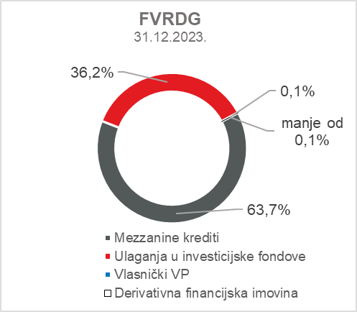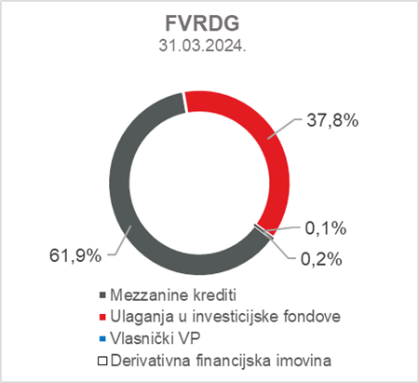

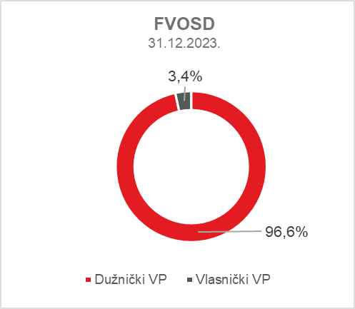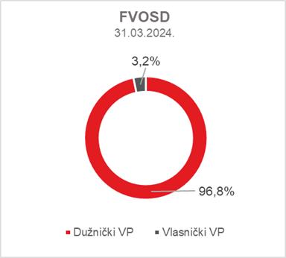

Ukupne obveze

Stanje ukupnih obveza na dan 31.3.2024. iznosi 2.520,1 milijuna eura i čini 63,1 posto ukupnih obveza i kapitala i rezervi. Najveći iznos ukupnih obveza čine kreditna zaduženja HBOR-a u ukupnom iznosu od 2.229,3 milijuna eura.

Obveze po kreditima smanjene su u odnosu na početak godine za 1,0 posto, a promjene po ovim obvezama daju se u tabeli u nastavku:

 | (u milijunima eura)
- povlačenje sredstava zaduženja po ranije ugovorenim sredstvima posebnih financijskih institucija | 196,9
- otplate zaduženja | (222,0)
- tečajne razlike | 0,4
- ostali obračuni* | 2,8
Ukupno promjene | (21,9)
*Ostali obračuni odnose se na promjene iznosa nedospjele kamate i odgođene naknade.

Ukupni kapital i rezerve

Od ukupnog iznosa ukupnih obveza i kapitala i rezervi na ukupni kapital i rezerve se odnosi 1.474,6 milijuna eura ili 36,9 posto.

Ukupni kapital i rezerve HBOR-a čine kapital i garantni fond. Kapital HBOR-a čine osnivački kapital uplaćen iz proračuna Republike Hrvatske, zadržana dobit formirana iz ostvarene dobiti u prethodnim godinama, ostale rezerve te dobit tekućeg razdoblja.

Ukupno uplaćeni kapital iz proračuna Republike Hrvatske iznosi 902,3 milijuna eura. Za uplatu do Zakonom o HBOR-u propisanog iznosa od 929,1 milijuna eura preostaje 26,8 milijuna eura.

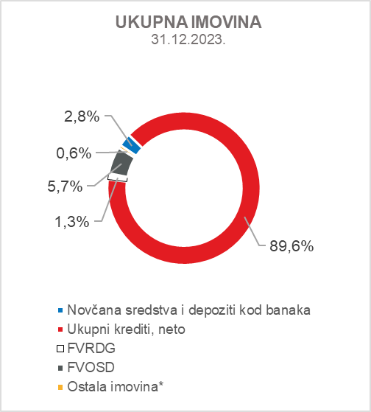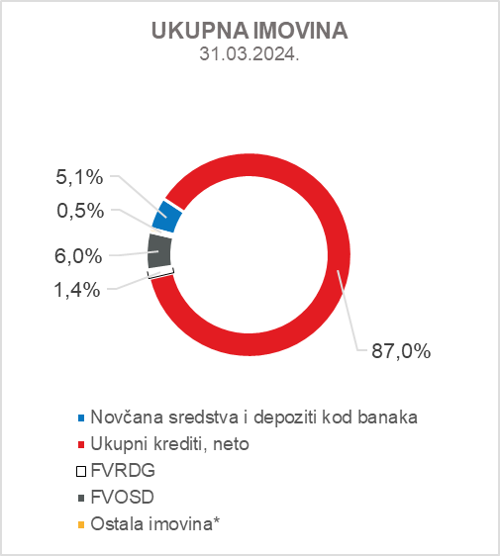

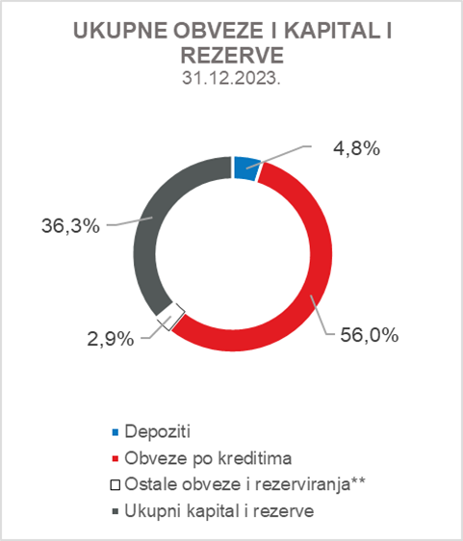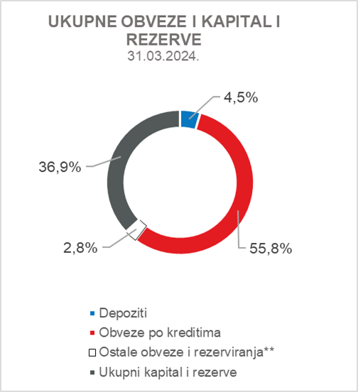

*Ulaganja u ovisna društva, Nekretnine, postrojenja i oprema i nematerijalna imovina, Preuzeta imovina, Ostala imovina

**Ostale obveze, Rezerviranja za garancije, preuzete i ostale obveze

